تحسين المواصفات الميكانيكية لمزيج المطاط الطبيعي والمطاط المعاد بإستخدام النوفولاك
صباح عباس حبيب الجؤذري
جامعة بابل/ كلية هندسة المواد
الخلاصة :
تم إستخدام مادة النوفولاك كمادة رابطة لتعزيز المادة الرابطة Matrix Material)) المستخدمة في البحث وهي المطاط الطبيعي ماليزي المنشأ (SMR₂₀) والممزوجة مع المطاط المعاد من النوع البيوتيلي ويعتبر كلا النوعين من المواد البوليميرية المتصلدة بالحرارة (Thermosseting) , كذالك تم إستعمال أسود الكاربون لاغراض التقوية نوع N660 , وتمت إضافة النوفولاك الى الخلائط البوليميرية حسب النسب (0,5,10,15,20 pphr) وأظهرت النتائج إنخفاض لزوجة نماذج المزيج مع زيادة نسبة النوفولاك المضاف من خلال إنخفاض عزم الدوران للقرص المتذبذب في جهاز Rheometer مع زيادة نسبة الاضافة والزيادة في الفترة الزمنية الكلية لمقاومة الإنضاج عند ts₂ مما يؤدي الى إتساع منطقة (Processing Safety Region) وهذا يدل على زيادة الانسياب (Rheology), كما أظهرت النتائج تحسن الخواص الميكانيكية المتمثلة بقوة الشد عند القطع ومعامل المرونة Mod300% والصلادة مع إنخفاض الارتدادية ولاستطالة ومقاومة التمزق وهذه التغيرات في المواصفات تؤدي الى زيادة الترابطات التشابيكية إثناء الانضاج حيث أستعمل نوعين من معاملات الانضاج وهما HMT الخاص بإنضاج النوفولاك وCBS الخاص بإنضاج خلائط المطاط الطبيعي والمطاط المعاد .
كلمات مفتاحية : النوفولاك , المطاط الطبيعي (SMR₂₀) , المطاط المعاد , قوة الشد عند القطع , معامل المرونةعند إستطالة 300% , الصلادة
Abstract :
In this research used Novolac as ( Loading Materials) for reinforcement The matrix material that used in research Natural Rubber(SMR₂₀) Malezian Source with mixed Reclaim Rubber type Butyl . two types from Thermosetting polymers , also can be used carbon black for reinforcement grad N660,and addition Novolac to mixed with rubber and reclaim according loading level (0,5,10,15,20 pphr) ,The results show that Decreased viscosity for samples of composite materials with increased addition of navolac through decreased torque for Oscillation disk in Rheometer device with increasing loading level addition and increasing in total period time for Resistance Curing at( ts₂) , will be execute to expansion (Processing Safty Region) this executed to increased in Rheology.and The results show tha alos improvement of mechanical properties such as (Tensile strength at break,Modululs of Elacticity (Mod300%) hardness) and decrease in (Rebounding,Elongation,Tear Resistance) thes changes in properties will be execute to increasing in cross-links during Vulcunization when used two types of curing factors (HMT for curing novolac and CBS for curing SMR₂₀ with reclaim)
Key words: Novolac, SMR_{20 ,} Reclaim Rubber, Tensile strength at break,Modululs of Elacticity (Mod300%), hardness
الهدف من البحث :
يهدف هذا البحث على تحسين المواصفات الميكانيكية لخليط المطاط الطبيعي والمطاط المعاد بإضافة النوفولاك
المقدمة:
يعد النوفولاك من المواد المتصلبة بالحرارة (Thermoseeting) ويمتلك وزنا" جزيئيا" 500 -3000 وهو مادة صلبة في درجة حرارة الغرفة . وذو محتوى نايتروجيني بحدود 3.6% - 4.2% وكثافة 1.254 g/cm³ و له قابلية للذوبان في الاسيتون والايثانول واثيل اسيتايت [R-K Mattham 1998] .ويستخدم في عمليات الصب بالضغط وكثيرا" ما يستخدم هذا الراتنج في إنتاج أوعية الراديو و التلفاز وله صفات ممتازة لمقاومة الحرارة والعزل الكهربائي . يستخدم كمواد مبطنة أو مواد تغطية على أساس من الورق أو من الخشب . حيث أن المواد تصب على الخشب بعمل ألواح الفورميكا ويستخدم كمادة لاصقة في كثير من الأغراض الصناعية ]محمد حمزة المعموري 2005[. إن تأثير راتنج (النوفولاك) في الخواص الميكانيكية يكون من خلال أحداث ترابط تشابكي Cross linking وان التشابك هذا يحدث بإضافة الهيكساميثيلين تترامين Hexamethylene tetramine (HMT) هي مادة صلبة ذات درجة (300⁰C) تمتلك تركيبا قصيفاً تتكون من تفاعل الفورمالدهايد و الأمونيا ، ان الHMT يتحلل بالحرارة إلى فورملدهيد وآمونيا حيث ان الامونيا تتطاير ويمكن إدراك ذلك من خلال الرائحه الكريهة أما الفورملدهيد فيتفاعل مع النوفولاك مما يعطي زيادة في الصلادة والكثافة و اللزوجة ومقاومة الشد والزيادة في ثبات الابعاد وزيادة في مقاومة المواد الكيمياوية والحرارة وتقليل امتصاص الرطوبة وتقليل القابلية على الاحتراق ويحصل التشابك بين الراتنج وHMT عن طريق تكوين جسور مثيلينية]محمد حمزة المعموري2005, www.standard-Gasget.com 2005 [. أما إستعمال المطاط المعاد المعروف ب Butyl reclaim ذو أهمية اقتصادية وينتج بطريقة المرجل المستخلص من الانابيب الداخلية لاطارات السيارات وله خوا ص فيزياوية جيدة ومن الممكن فلكنته بواسطة نظام الفلكنة الكبريتي وبسبب كون مطاط الركليم ويحتوي على كل المالئات التي تشترك في المنتج الأصلي فعملية المزج باحتوائها على كل مطاط الركليم تكون أسرع بصورة عامة واقل ثرموبلاستيكية وتتأثر بالتعامل المستمر والخواص الثرموبلاستيكية الأقل حيث إن الشكل العام يتغير خلال التعامل في منتجات مثل الخراطيم والمنتجات المقاومة للتعرية الجوية هي تقليل الانتفاخ في عملية البثق والتقلص أثناء الاكساء الى اقل حد ممكن باستخدام مطاط الركليم. الركليم له خواص تقادم ممتازة عندما يستخدم في الظروف المفلكنة أو غير المفلكنة ومن جهة أخرى فقوة الشد والمرونة ومقاومة الحك والتشقق تقل عندما تزداد نسبة الركليم في الإطارات [ B . de Caumia . AI .Isayev 2005]
وفيما يلي أهم الدراسات التي أجريت في مجال البحث :
- في عام 2004 قام السيد على عزيز عباس الجنابي من الجامعة التكنولوجية باضافة النوفلاك الى مطاط النتريل لتحسين عزله الحراري ولاحظ أيضا̏ تحسن الصلاده ومقاومة الشد وذلك لحدوث تشابك بين النوفلاك والمطاط ]علي عزيز عباس 2004 [
- في عام 2005 قام السيد محمد حمزة المعموري من جامعة بابل بدراسة وتحضير ماده مطاطيه مركبه لتصنيع مساند المحركات للسيارات حيث استخدم الباحث مطاط النتريل ومادة النوفلاك مع اضافة اسود الكاربون والسلكا وايضا إستخدم ألياف الكاربون كمادة مقوية وكانت النتائج مطابقة الى النتائج المتوافرة في المنتج الكوري المصنع من قبل شركة اوساكا ]محمد حمزة المعموري 2005[
- في عام 2009 قام السيد أحمد نعمة هادي من جامعة بابل باستحدام مادة النوفلاك كماده أساس مع خلائط المطاط المعاد الركليم ومطاط SBR في تحضير مواد بوليميريه مركبة لاختبار مقاومة البلى الاحتكاكي ولاحظ زيادة في المواصفات الميكانيكية وكذلك الصلادة ومقاومة البلى الاحتكاكي ] أحمد نعمة هادي 2009[

الجزء العملي : تم إجراء الجزء العملي وفق الخطوات التالية :
1- تحضير العينات
تم العمل على عصارة مختبرية (Two roll Mill) سعة (1kg) لتحضير عجنات مختبرية بوزن (200gm) وجرت عمليات العجن والمزج على هذه المعدة وحسب المواصفة ASTM D15 والتي تتضمن درجة حرارة العمل (50± 5)˚c وتسلسل إضافة المواد إلى العصارة والفترة الزمنية اللازمة للتجانس وبشكل جيد لكل مادة ولجميع أنواع العجنات وبعد الحصول على طبقات متجانسة السمك وحسب الخطوات التالية:
- اضافة المطاط الخام نوع SM R20 الى العصاره حتى يتجانس بدقه SMR= standard Malezian rubber (grad 20 )
- اضافة المطاط المعاد (Reclaim) الى العصاره حتى يتم التجانس
- اضافة النوفلاك بعد طحنه بشكل جيد الى العصاره حتى يتم التجانس
- اضافة اوكسيد الزنك وحامض الستريك الى العصاره حتى يتم التجانس
- اضافة اسود الكاربون الى العصاره مع زيت العمليات (Process Oil) حتى يتم التجانس
- اضافة المواد ضد الاوزنه والاكسده TMQ,6PPd حتى تتجانس المكونات وتسمى المرحله Master Batch
- اضافة المواد المعجله مثل C.B.S,HMT والماده المنضجة الكبريت حتى يتم التجانس وتسمى المرحله Batch
- اخذ عينات صغيره من كل عجنه مطاطيه والتي تم تقسيمها الى N1,N2,N3,N4,N5 لغرض فحص هذه النماذج بواسطة جهازفحص خصائص الإنضاج ذات القرص المتذبذب (Oscillating dick Rheometer) من نوع (Monsanto) لتحديد سلوك العجنة المطاطية خلال مدة الإنضاج ويتم فحص لزوجة العجنة حسب المواصفة (ASTM D1646-68) [ASTM standard, part28 (1971). ] . أما تحديد سلوك العجنة المطاطية ﺃثناء الإنضاج يتم من خلال تحديد نوع منحني الإنضاج الذي تسلكه العجنة وحسب المواصفة ASTM D2705 وبإستعمال قرص متذبذب ((Oscillating dick بداخل الجهاز(Rheometer) نوع (Mansanto) لغرض قياس عزم الدوران (Ibf-in) وزمن الانضاج عند ts₂ على شكل منحنى يسمى بمنحنى الانضاج المرتد بالنسبة للمطاط الطبيعي
9- كبس النماذج المطاطية حسب نوع الفحص المطلوب وحسب ظروف الانضاج المثبته في الجدول رقم (1) وتترك هذه النماذج لمدة 24 ساعه ثم يجري عليها فحص المواصفات الميكانيكية

الجدول رقم (1) يبين نسب مكونات العجنات المطاطية وظروف الانضاج
Item | Materials | N1 | N2 | N3 | N4 | N5
1 | SMR20 | 100 | 100 | 100 | 100 | 100
2 | Carbon Black(N660) | 40.0 | 40 | 40 | 40 | 40
3 | Reclaim | 30 | 30 | 30 | 30 | 30
4 | Novolac | 0.0 | 5 | 10 | 15 | 20
5 | Stearic acid (Activator) | 1.0 | 1.0 | 1.0 | 1.0 | 1.0
6 | Zinc oxide (Activator) | 4.0 | 4.0 | 4.0 | 4.0 | 4.0
7 | CTP-100 | 1.2 | 1.2 | 1.2 | 1.2 | 1.2
8 | MBTS (Accelerator) | 0.9 | 0.9 | 0.9 | 0.9 | 0.9
9 | Process oil | 5.0 | 5.0 | 5.0 | 5.0 | 5.0
10 | TMQ (Antioxidant) | 0.5 | 0.5 | 0.5 | 0.5 | 0.5
11 | 6PPD (Antiozonant) | 1.0 | 1./0 | 1.0 | 1.0 | 1.0
12 | Sulphur | 2.5 | 2.5 | 2.5 | 2.5 | 2.5
Curing Conditions | Time =15,30,60 min temp = 150cº
- 2الفحوصات المختبرية:
1- فحوصات الشد :
- فحص قوة الشد عند القطع Tensile Strength at Break (Mpa)
- الإستطالة عند القطع ( (Elongation at Break%
- معامل المرونة عندما تكون الاستطالة (300%) (Mod300)(Mpa)
4- مقاومة التمزق Tear-Resistance(N/mm) بالنسبة الى الفقرات (1،2 ،3) يتم فيها الفحص وفق المواصفة (ASTM D413) وبدرجة حرارة الغرفة وعلى جهاز الشد(Tansometer 10) أما الفقرة رقم (4 ) فيتم فحصها وفق المواصفة ASTM D624-54 وعلى جهاز الشد (Tansometer10) ASTM standard, part28, (1971)] [

2- فحص الرجوعية: يتم فحص الرجوعية وفق المواصفة (BS903) بإستعمال جهاز (Wallace Dunlop Tripsometer).

3- فحص الوزن النوعي : يجري فحص الوزن النوعي على جهاز (Densitron) نوع (Mansanto) وفق المواصفة ASTM D1817 ASTM standard, part28 (1971) ] [

4- فحص الصلادة : يتم فحص الصلادة بموجب المواصفة ASTM D1415 وباستعمال جهاز الفحص (Wallace Bead Load Hardness) ASTM standard, part28 (1971)] [
النتائج والمناقشة :
1 - خصائص الإنضاجCharactreistics) Curing )
تعبر هذه الخاصية عن سلوك الخلائط البوليمرية ومنها المطاطية عند الانضاج حيث يتم رسم منحني يسمى بمنحني الانضاج وحسب المواصفة( (ASTM D2705وان منحني الانضاج للمطاط الطبيعي من نوع (revering curve)أي منحني الانضاج المرتد باستعمال قرص التذبذب لجهاز(Rehometer) حيث تزداد قوى مقاومة القرص على الدوران اثناء الانضاج وهذه القوى ناتجة عن زيادة الترابطات التشابكية وهي دليل على زيادة اللزوجة إثناء الانضاج للمواد البوليمرية وبما ان لزوجة النوفولاك منخفضة والتي تصل الى (13-18poise )]علي عزيز عباس 2004 [وهي اقل من لزوجة المطاط الطبيعي والمطاط المعاد لذا فانه كلما تزداد نسب اضافة مادة النوفولاك الى هذه الخلائط تعمل على خفض لزوجة المادة المركبة بصورة عامة لان مجموع نسب المواد الرابطة في الخلطة تتجاوز نسب المواد المقوية وتعمل على زيادة (Processing Safety Region) عند (ts₂) وهومجموع الوقت اللازم لكي يرتفع عزم دوران القرص المتذبذب ماقيمته 2(Ibf-in) عن أقل عزم للدوران (ML)] James E. Mark , and Burak Erman [مما يؤدي الى زيادة الانسياب Rheology وحسب الشكل رقم (1)
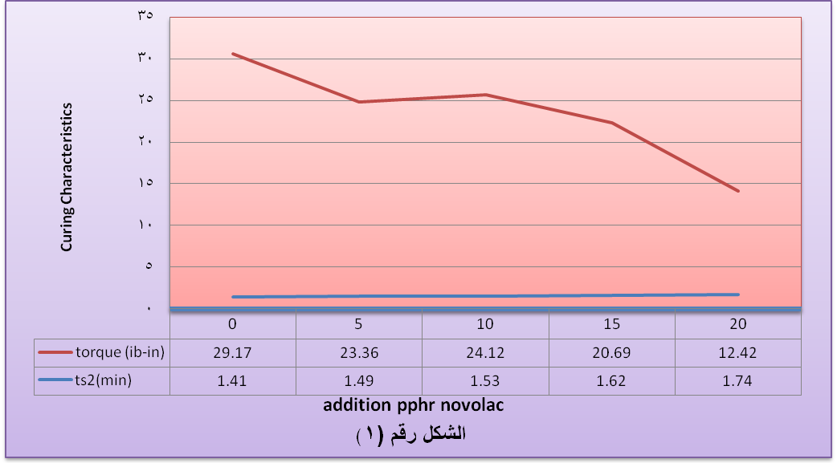
2- خواص الشد Tensile Properties ) )
-1 قياس قوة الشد عند القطع (Mpa) (tensile strength at break)
ان هذه الخاصية ترتبط بكمية الترابطات التشابكية الكبيرة عند الانضاج حيث تزداد قيمة الشد عند القطع مع زيادة الترابطات التي تحدث عند الانضاج ] James E. Mark , and Burak Erman , محمد حمزة المعموري2005, www.standard-Gasget.com 2005 [, الشكل رقم (2) يوضح العلاقة بين قوة الشد عند القطع ونسب اضافة النوفلاك لخليط المطاط الطبيعي والمطاط المعاد .حيث أظهرت النتائج انخفاض قوة الشد عند ( (5pphrثم تزداد هذه الخاصية مع نسبة التحميل بحيث تتجاوز قيمة الشد في حالة عدم وجود نوفلاك مما يعطي مؤشرا لتحسن الخواص الميكانيكية لهذه الخلائط عند اضافة النوفلاك.

2- الاستطالة عند القطع (Elongation at break %)
ان هذه الخاصية ترتبط بكمية الترابطات التشابيكية القليلة حيث تزداد بانخفاض التشابكات وبالعكس وعند اضافة النوفلاك لاحظنا انخفاض الاستطالة مع زيادة نسبة اضافة النوفلاك والشكل رقم (2) يوضح العلاقة بين الاستطالة عند القطع وقوة الشد عند القطع ونسب اضافة النوفلاك.
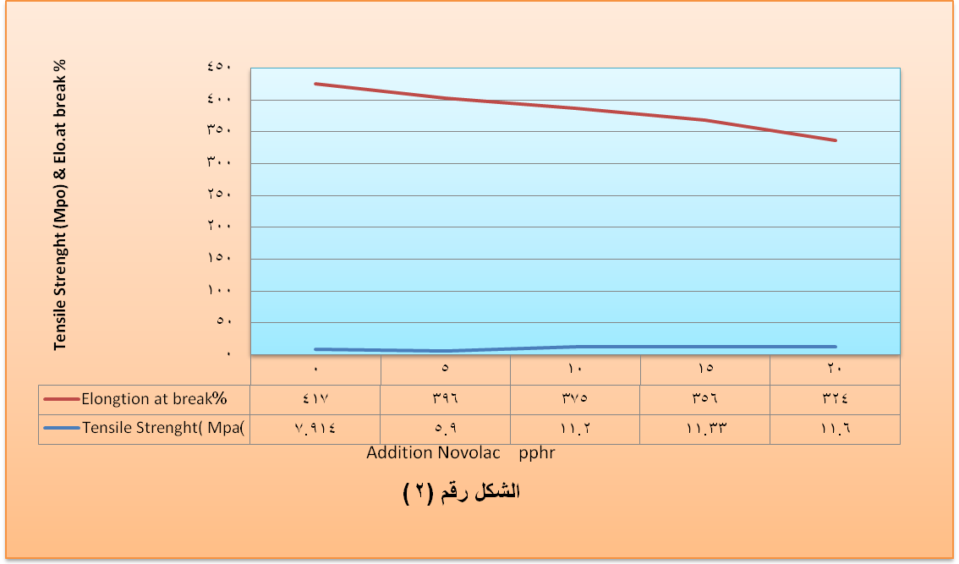
3- مقاومة التمزق (Mpa) Tear resistance))
تعتبر هذه الخاصية ايضا من الخواص التي تزداد مع الترابطات التشابكبية القليلة وتنخفض مقاوة التمزق مع زيادة الترابطات ] James E. Mark , and Burak Erman [ والشكل رقم (3) يوضح العلاقة مقاومة التمزق ونسبة اضافة النوفلاك إذ تنخفض مقاومة التمزق مع اضافة 5pphr)) من النوفلاك وتزداد عند نسبة10pphr)) وبصورة عامة فانها تنخفض عن النسبة الاولى في حالة عدم وجود النوفلاك.
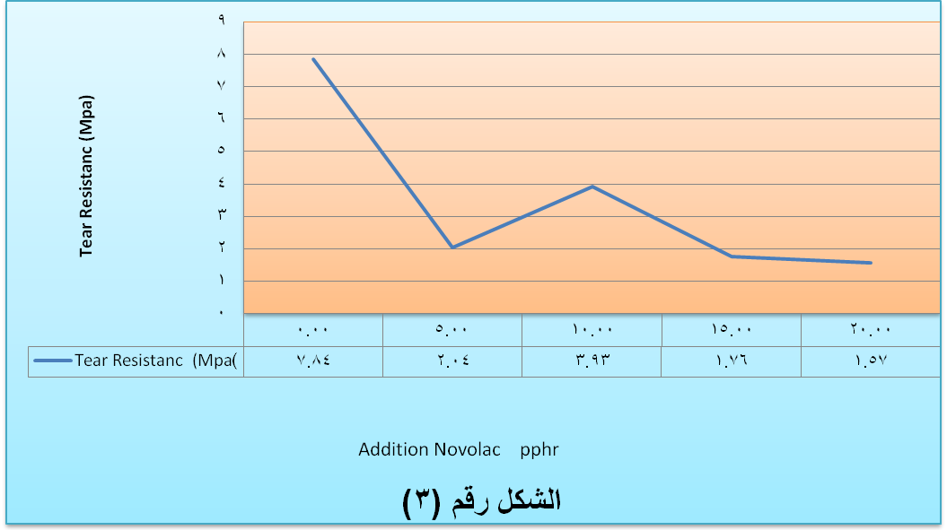
4- معامل المرونة عند القطع ((mod300%
هذه الخاصية تمثل معامل المرونة للمادة المطاطية عندما تكون الاستطالة 300% أي عند استطالة القطع. وتقاس ب(Mpa) وهذه الخاصية من الخواص التي تزداد مع الزيادة الكبيرة في الترابطات التشابكية في عملية الانضاج وعند اضافة النوفلاك لخليط المطاط الطبيعي والمطاط المعاد حدث انخفاض عند نسبة 5pphr)) من النوفلاك ثم ازدادت قيمة معامل المرونة مع زيادة مستوى التحميل من هذه المادة وهذا يدل على تحسن الخواص الميكانيكية وكما في الشكل رقم (4)

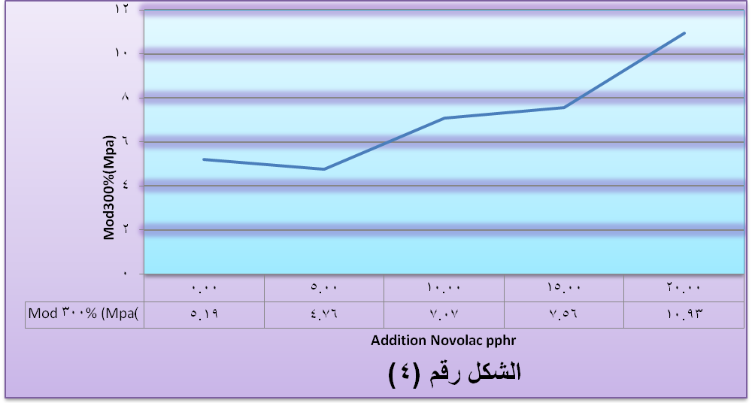

-3 الصلادة ((hardness IRHD
تعتبر الصلادة من الخواص التي تزداد مع زيادة الترابطات التشابكية عند إنضاج المواد البوليمرية James E. Mark , and Burak Erman] , محمد حمزة المعموري2005, www.standard-Gasget.com 2005 [حيث تنخفض الصلادة قليلا عند( (5 pphrثم تبدأ بالزيادة قليلا حتى تتجاوز قيمة الصلادة لخليط المطاط الطبيعي والمطاط المعاد في حالة عدم وجود نوفلاك وكما في الشكل رقم (5)
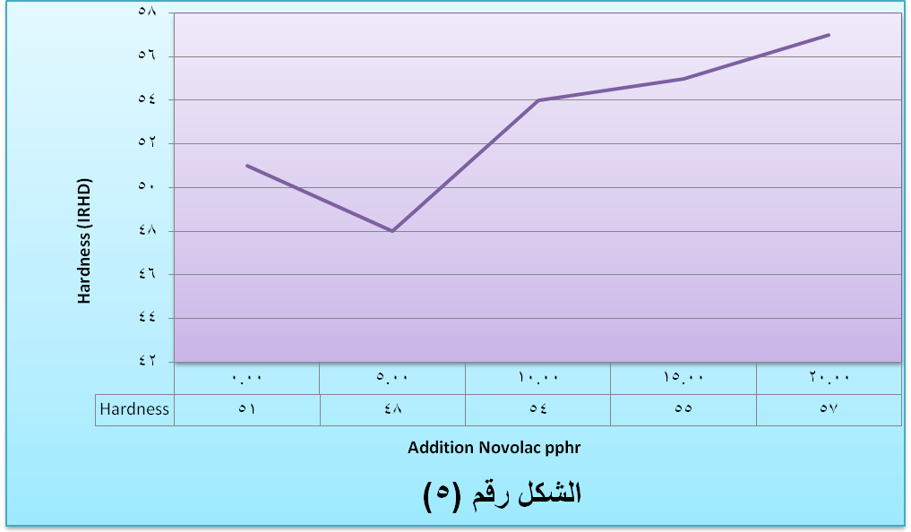
4- قياس الوزن النوعي (-) (specific gravity)
يزداد الوزن النوعي لهذه الخلائط باضافة النوفلاك ذو كثافة (1.25g/cm³) ويحدث انخفاض في بداية الاضافة عند (5pphr) من النوفلاك ثم يزداد الوزن النوعي لبقية النسب المضافة والشكل (6) يوضح العلاقة بين الوزن النوعي للخلائط البوليمرية مع نسب اضافة النوفلاك ] محمد حمزة المعموري2005, www.standard-Gasget.com 2005 [ .
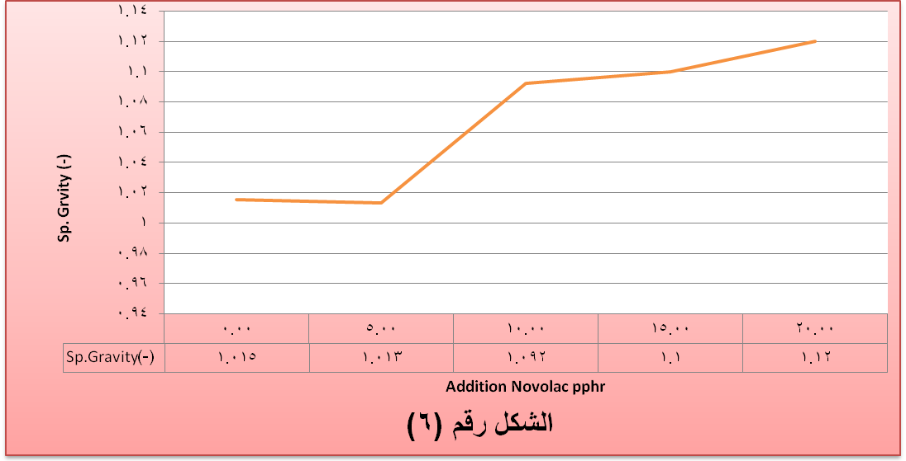
5 - الارتدادية Rebounding%))
تعتبر خاصية الارتدادية من الخواص التي تزداد مع الكميات القليلة من الترابطات التشابكية وتقل مع زيادة هذه الترابطات عند الانضاج ] James E. Mark , and Burak Erman [.والشكل رقم (7 )يوضح انخفاض النسبة المئوية للارتدادية مع زيادة نسبة تحميل النوفلاك حيث يعمل النوفلاك على خفض الارتدادية.
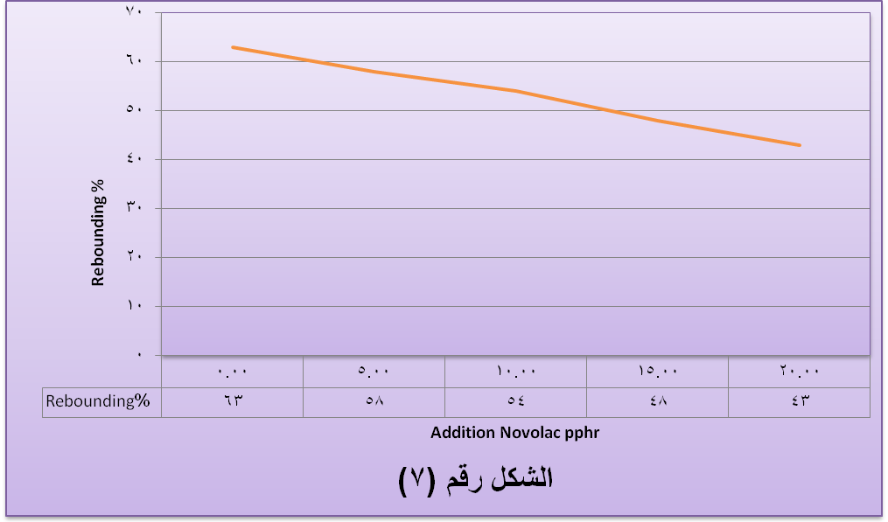
الاستنتاجات : ((Conclusions
بعد إجراء كافة الفحوصات الضرورية لدراسة تحسين الخواص الميكانيكية لخلائط المطاط الطبيعي والمطاط المعاد بإستخدام نسب معينة من مادة النوفولاك وتحليل النتائج التي توصلنا إليها نستنتج الملاحظات الاتية:-
1- نستنتج بان المواصفات الميكانيكية المتمثلة بقوة الشد عند القطع ومعامل المرونة والصلادة تزداد مع زيادة نسب إضافة النوفولاك على الرغم من إنخفاض اللزوجة للخلائط البوليميرية مع زيادة نسب الاضافة وإتساع منطقة مقاومة الانضاج (Processing Safety Region) لدى منحنى الانضاج مما يبين ان هذه المادة لها القابلية الجيدة على التجانس مع خلائط المطاط الطبيعي والمطاط المعاد وتكوين ترابطات تشابكية جيدة
2- من خلال نتائج الفحص نستنتج بان الانخفاض عند إضافة 5pphr من النوفولاك لخواص الصلادة والوزن النوعي ومعامل المرونة وقوة الشد عند القطع يعود الى الانخفاض في لزوجة هذة المادة وكذالك الكثافة
3- نستنتج بأن مادة النوفولاك عامل مهم من عوامل إنسياب البوليميرات Rheology
التوصيات Recommendations) : )
نظرا لكون مادة النوفولاك من المواد المتصلدة بالحرارة وذات مواصفات جيدة وكثيرة الاستعمالات لذا نوصي بإجراء الملاحضات التالية :
1- زيادة عامل إنضاج المادة HMT لغرض تقليل الوقت اللازم للانضاج وزيادة المواصفات الميكانيكية
2- زيادة المادة المقوية مثل أسود الكاربون للحصول على مواصفات ميكانيكية أعلا قيمة
3- نظرا لكون النوفولاك ذو مواصفات جيدة من ناحية العزل الحراري والكهربائي لذا نوصي بإجراء الفحوصات الحرارية مثل التعتيق الحراري والتوصيل الحراري ومواصفات مقاومة اللهب وفحوصات العزل الكهربائي

المصادر:
Annual Book of ASTM standard, part28, (1971)
B. de Caumia . AI .Isayev,2005"Rubber Recycling", New York James E. Mark , and Burak Erman "The Science and Technology of Rubber" Department of chemistry of Cincinnati -Dep of Chemical and Biological. Eng.koc University, Frederick R.E irinch, polytechnic University, Brooklyn, NY, 3rd edition, elesvier Academic press.
R-K Mattham,1998 “Rubber Engineering” Tata McGraw -Hill publishing company,Delhi.
www.standard-Gasget.com ,2005 " production and Development of Elastomer", metro Industries, Inc
أحمد نعمة هادي,2009 " تحضير مواد بوليميرية مركبة لاغراض مقاومة البلى الاحتكاكي",رسالة ماجستير, جامعة بابل
علي عزيز عباس،2004 "دراسة الخواص الحرارية والميكانيكية للمطاط المحور ومركباته"،رسالة ماجستير/الجامعة التكنولوجية
محمد حمزة المعموري، 2005, إطروحة دكتوراه الجامعة التكنولوجية
"Mechanical & Physical Properties of Rubber Composite For Engine Mounting "

